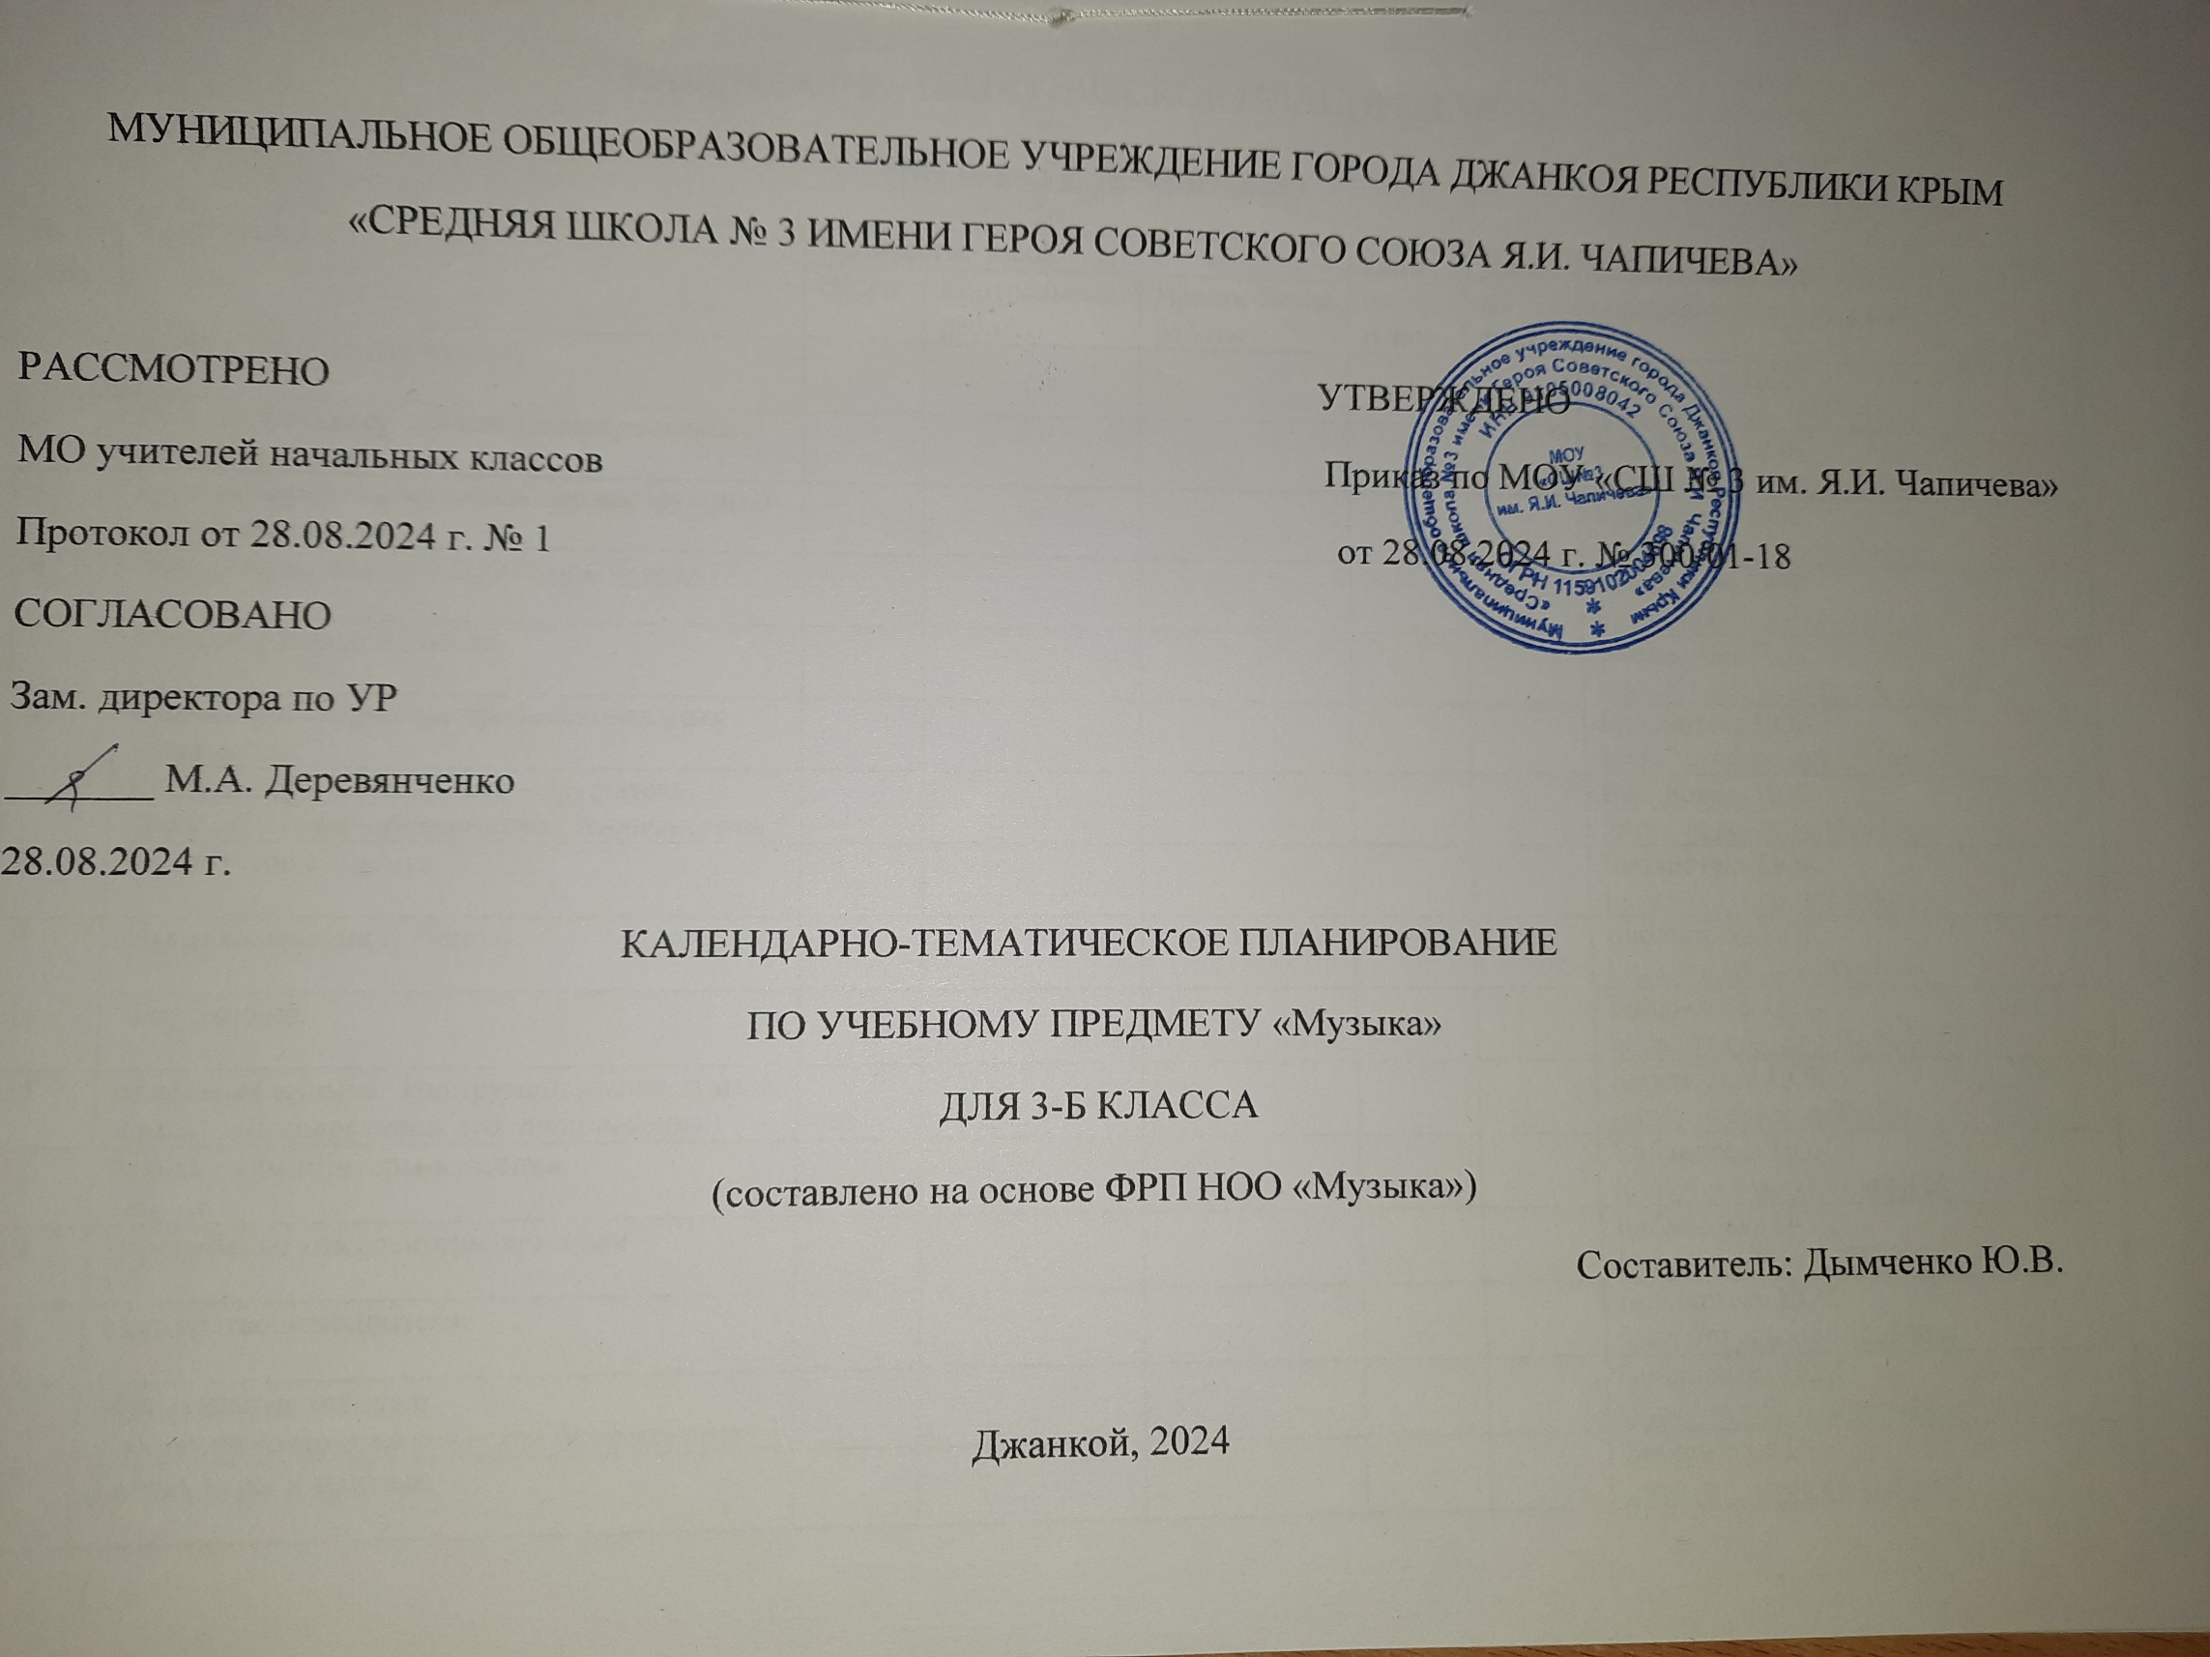

МУНИЦИПАЛЬНОЕ ОБЩЕОБРАЗОВАТЕЛЬНОЕ УЧРЕЖДЕНИЕ ГОРОДА ДЖАНКОЯ РЕСПУБЛИКИ КРЫМ

«СРЕДНЯЯ ШКОЛА № 3 ИМЕНИ ГЕРОЯ СОВЕТСКОГО СОЮЗА Я.И. ЧАПИЧЕВА»

РАССМОТРЕНО УТВЕРЖДЕНО

МО учителей начальных классов Приказ по МОУ «СШ № 3 им. Я.И. Чапичева»

Протокол от 28.08.2024 г. № 1 от 28.08.2024 г. № 300/01-18

СОГЛАСОВАНО

Зам. директора по УР

_______ М.А. Деревянченко

28.08.2024 г.

КАЛЕНДАРНО-ТЕМАТИЧЕСКОЕ ПЛАНИРОВАНИЕ

ПО УЧЕБНОМУ ПРЕДМЕТУ «Музыка»

ДЛЯ 3-Б КЛАССА

(составлено на основе ФРП НОО «Музыка»)

Составитель: Дымченко Ю.В.

Джанкой, 2024

КАЛЕНДАРНО-ТЕМАТИЧЕСКОЕ ПЛАНИРОВАНИЕ

(Музыка, Е.Д. Критская)

|  |  |  |  |  |  |  |  |
| --- | --- | --- | --- | --- | --- | --- | --- |
| № п/п | Тема урока | Количество часов | | | Дата по плану | Дата по факту | Электронные цифровые образовательные ресурсы |
| Всего | Контрольные работы | Практические работы |
| 1 | Край, в котором ты живёшь |  |  |  |  |  | Библиотека ЦОК <https://m.edsoo.ru/f5e946aa> |
| 2 | Русский фольклор. *Анализ-интерпретация худ. произведения.* |  |  |  |  |  | Библиотека ЦОК <https://m.edsoo.ru/f5e946aa> |
| 3 | Русские народные музыкальные инструменты и народные песни. |  |  |  |  |  | Библиотека ЦОК <https://m.edsoo.ru/f5e946aa> |
| 4 | Жанры музыкального фольклора. *Теория.* |  |  |  |  |  | Библиотека ЦОК <https://m.edsoo.ru/f5e946aa> |
| 5 | Фольклор народов России. |  |  |  |  |  | Библиотека ЦОК <https://m.edsoo.ru/f5e946aa> |
| 6 | Фольклор в творчестве профессиональных музыкантов. |  |  |  |  |  | Библиотека ЦОК <https://m.edsoo.ru/f5e946aa> |
| 7 | Композитор – исполнитель – слушатель.  *Художественно-практическая деятельность* |  |  |  |  |  | Библиотека ЦОК <https://m.edsoo.ru/f5e946aa> |
| 8 | Композиторы – детям. |  |  |  |  |  | Библиотека ЦОК <https://m.edsoo.ru/f5e946aa> |
| 9 | Музыкальные инструменты. |  |  |  |  |  | Библиотека ЦОК <https://m.edsoo.ru/f5e946aa> |
| 10 | Фортепиано. |  |  |  |  |  | Библиотека ЦОК <https://m.edsoo.ru/f5e946aa> |
| 11 | Вокальная музыка. Инструментальная музыка.  *Анализ-интерпретация худ. произведения*. |  |  |  |  |  | Библиотека ЦОК <https://m.edsoo.ru/f5e946aa> |
| 12 | Русские композиторы-классики.  *Теория.* |  |  |  |  |  | Библиотека ЦОК <https://m.edsoo.ru/f5e946aa> |
| 13 | Европейские композиторы-классики. |  |  |  |  |  | Библиотека ЦОК <https://m.edsoo.ru/f5e946aa> |
| 14 | Мастерство исполнителя. |  |  |  |  |  | Библиотека ЦОК <https://m.edsoo.ru/f5e946aa> |
| 15 | Музыкальные пейзажи.  *Художественно-практическая деятельность* |  |  |  |  |  | Библиотека ЦОК <https://m.edsoo.ru/f5e946aa> |
| 16 | Танцы, игры и веселье. |  |  |  |  |  | Библиотека ЦОК <https://m.edsoo.ru/f5e946aa> |
| 17 | Музыка на войне, музыка о войне.  *Анализ-интерпретация худ. произведения.* |  |  |  |  |  | Библиотека ЦОК <https://m.edsoo.ru/f5e946aa> |
| 18 | Фольклор других народов и стран в музыке отечественных и зарубежных композиторов. |  |  |  |  |  | Библиотека ЦОК <https://m.edsoo.ru/f5e946aa> |
| 19 | Фольклор других народов и стран в музыке отечественных и зарубежных композиторов |  |  |  |  |  | Библиотека ЦОК <https://m.edsoo.ru/f5e946aa> |
| 20 | Образы других культур в музыке русских композиторов. *Теория.* |  |  |  |  |  | Библиотека ЦОК <https://m.edsoo.ru/f5e946aa> |
| 21 | Русские музыкальные цитаты в творчестве зарубежных композиторов. |  |  |  |  |  | Библиотека ЦОК <https://m.edsoo.ru/f5e946aa> |
| 22 | Религиозные праздники. |  |  |  |  |  | Библиотека ЦОК <https://m.edsoo.ru/f5e946aa> |
| 23 | Троица. |  |  |  |  |  | Библиотека ЦОК <https://m.edsoo.ru/f5e946aa> |
| 24 | Патриотическая и народная тема в театре и кино. *Художественно-практическая деятельность* |  |  |  |  |  | Библиотека ЦОК <https://m.edsoo.ru/f5e946aa> |
| 25 | Патриотическая и народная тема в театре и кино. |  |  |  |  |  | Библиотека ЦОК <https://m.edsoo.ru/f5e946aa> |
| 26 | Сюжет музыкального спектакля.  *Анализ-интерпретация худ. произведения.* |  |  |  |  |  | Библиотека ЦОК <https://m.edsoo.ru/f5e946aa> |
| 27 | Сюжет музыкального спектакля. |  |  |  |  |  | Библиотека ЦОК <https://m.edsoo.ru/f5e946aa> |
| 28 | Кто создаёт музыкальный спектакль. |  |  |  |  |  | Библиотека ЦОК <https://m.edsoo.ru/f5e946aa> |
| 29 | Исполнители современной музыки.  *Художественно-практическая деятельность* |  |  |  |  |  | Библиотека ЦОК <https://m.edsoo.ru/f5e946aa> |
| 30 | Исполнители современной музыки. |  |  |  |  |  | Библиотека ЦОК <https://m.edsoo.ru/f5e946aa> |
| 31 | Особенности джаза. |  |  |  |  |  | Библиотека ЦОК <https://m.edsoo.ru/f5e946aa> |
| 32 | Электронные музыкальные инструменты. |  |  |  |  |  | Библиотека ЦОК <https://m.edsoo.ru/f5e946aa> |
| 33 | Интонация. *Теория.* |  |  |  |  |  | Библиотека ЦОК <https://m.edsoo.ru/f5e946aa> |
| 34 | Ритм |  |  |  |  |  | Библиотека ЦОК <https://m.edsoo.ru/f5e946aa> |
| ОБЩЕЕ КОЛИЧЕСТВО ЧАСОВ ПО ПРОГРАММЕ | | 34 | 0 | 0 |  |  |  |

ЛИСТ КОРРЕКТИРОВКИ

КАЛЕНДАРНО-ТЕМАТИЧЕСКОГО ПЛАНИРОВАНИЯ 2024/2025 учебного года

Учитель Дымченко Ю.В. Предмет «Музыка» Класс 3-Б

|  |  |  |  |  |  |  |
| --- | --- | --- | --- | --- | --- | --- |
| четверть | | По рабочей программе | | Коррекция | | |
| Кол-во уроков по плану | Кол-во уроков по факту | Дата занятия | Тема занятия | Дата занятия | Причина коррекции | Спосо коррекции |
|  |  |  |  |  |  |  |
|  |  |  |  |  |  |  |
|  |  |  |  |  |  |  |
|  |  |  |  |  |  |  |
|  |  |  |  |  |  |  |
|  |  |  |  |  |  |  |
|  |  |  |  |  |  |  |
|  |  |  |  |  |  |  |
|  |  |  |  |  |  |  |
|  |  |  |  |  |  |  |
|  |  |  |  |  |  |  |
|  |  |  |  |  |  |  |
|  |  |  |  |  |  |  |
|  |  |  |  |  |  |  |
|  |  |  |  |  |  |  |
|  |  |  |  |  |  |  |
|  |  |  |  |  |  |  |
|  |  |  |  |  |  |  |
|  |  |  |  |  |  |  |
|  |  |  |  |  |  |  |